**Инструкция по настройке рабочего места для работы в ЕИТП**

Для подключения к единой информационно-технологической платформе Ивановской области (далее - ЕИТП) необходимо:

1. Автоматизированное рабочее место (далее - АРМ).

2. Программный комплекс ViPNet Client версии 4.х подключённый к сети 2421

3. В программном комплексе ViPNet Client версии 4.х должен быть доступен «Координатор-3», как на рисунке ниже.

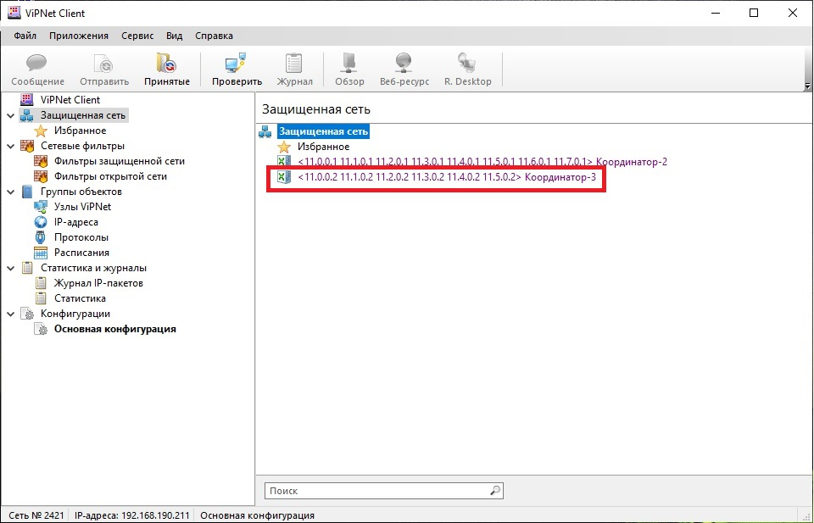

При выполнении всех вышеперечисленных условий на АРМ в браузере необходимо открыть страницу <http://10.237.53.5:8080/adapter-web> , должна открыться страница ЕИТП

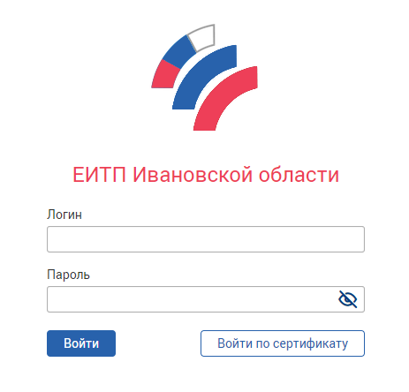

Приятной работы.